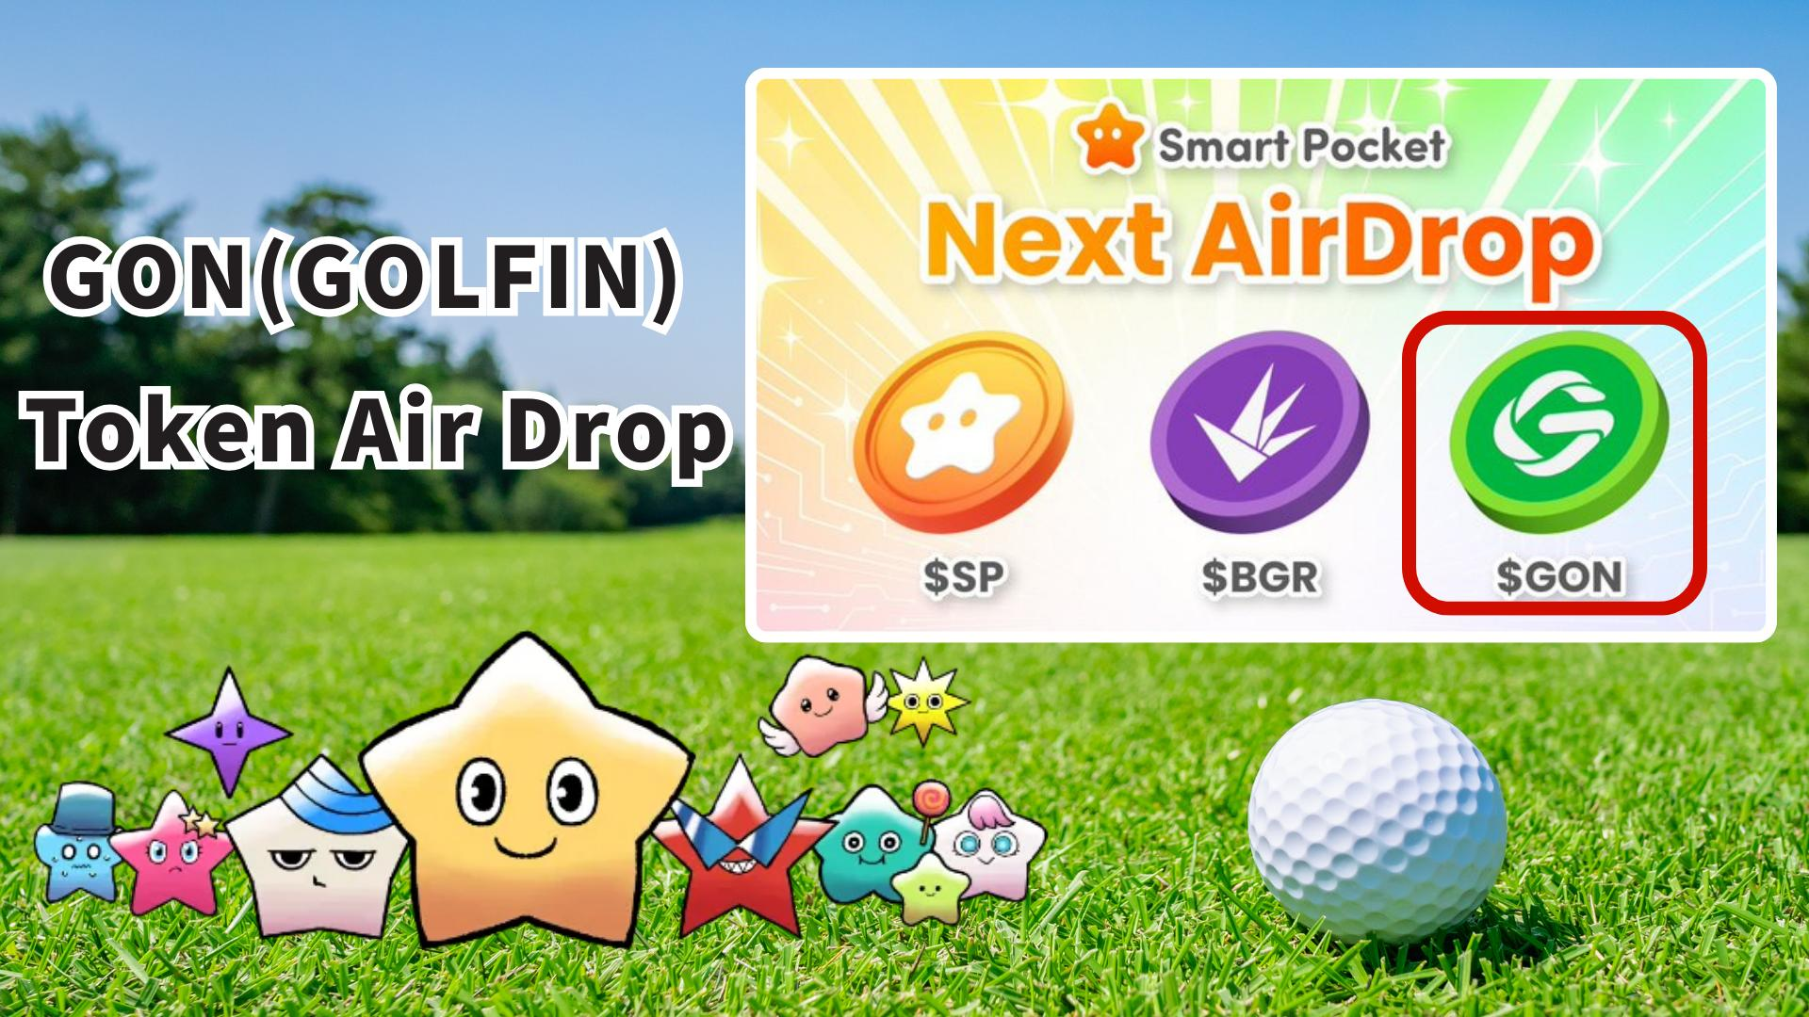

**Smart Pocket에서 GON (GOLFIN) 토큰 무료 에어드랍!**

# 소개

안녕하세요!  
  
Smart Pocket 사용자에게 또 하나의 좋은 소식이 있습니다! Smart Pocket 앱을 통해 GON (GOLFIN) 토큰 무료 에어드랍이 진행됩니다!  
  
"또 에어드랍인가?"라고 생각할 수도 있지만, 이번에는 단순한 토큰이 아니라, "스마트폰으로 수익을 올릴 수 있는 골프 게임"의 핵심 통화입니다. 현실과 가상이 융합된 새로운 시대의 게임 경제에 참여할 기회입니다!

# 목차

* GON (GOLFIN) 토큰이란?
* GON 토큰의 주요 활용처
* 토크노믹스와 공급량
* Smart Pocket에서 미션을 완료하고 보상 받기!
* 미션 완료 방법
* 예상 에어드랍 조건
* 사전 준비 - $SP 토큰 확보하기
* 향후 전망 및 기대
* 요약

# GON (GOLFIN) 토큰이란?

GON (GOLFIN) 토큰은 'GOLFIN' 플랫폼의 핵심 통화로, "모바일 수익형 골프 게임"과 NFT 기술을 결합한 프로젝트입니다.  
  
Ethereum 블록체인 기반으로 발행되며, CoinGecko에서는 "이더리움 생태계"로 분류되어 있습니다.  
  
특히 실제 골프장에서 체크인하면 게임 내 캐릭터와 클럽을 강화할 수 있는 "현실 연동형" Play-to-Earn 개념이 혁신적입니다. GON 토큰은 게임 경제와 NFT 마켓플레이스를 지원하는 중요한 역할을 합니다.

GOLFIN 공식 X 계정:  
https://x.com/GOLFIN_official

# GON 토큰의 주요 활용처

* NFT 아이템 거래 (캐릭터 및 장비 구매/판매)
* 캐릭터 및 클럽 레벨업 (보상 포인트 대신 GON 사용)
* 커뮤니티 이벤트 보상

GON 토큰은 게임과 커뮤니티 전체를 활성화하는 '혈액'과 같은 역할을 합니다.

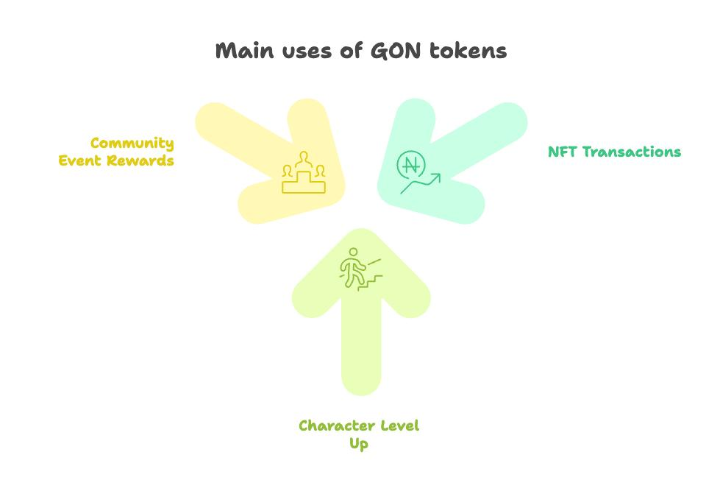

# 토크노믹스와 공급량

GON 토큰의 총 공급량은 72조 개로 설정되어 있습니다.  
  
시장에 대량으로 토큰이 유입되지 않도록 장기적으로 점진적인 분배가 설계되었습니다.

# Smart Pocket에서 미션을 완료하고 보상 받기!

GOLFIN 에어드랍에 대비하기 위해 Smart Pocket 앱에서 콜라보 미션에 참가하세요! 미션 완료 시 2000포인트를 얻을 수 있습니다.

# 미션 완료 방법

## GOLFIN 공식 X 계정 팔로우하기

1. Smart Pocket 앱 실행.
2. Earn 탭 열기.
3. Collab 클릭.
4. GOLFIN에서 "Start" 클릭.
5. GOLFIN 공식 X 계정 팔로우.
6. Smart Pocket 앱으로 돌아가기.
7. "Claim" 클릭하여 완료.

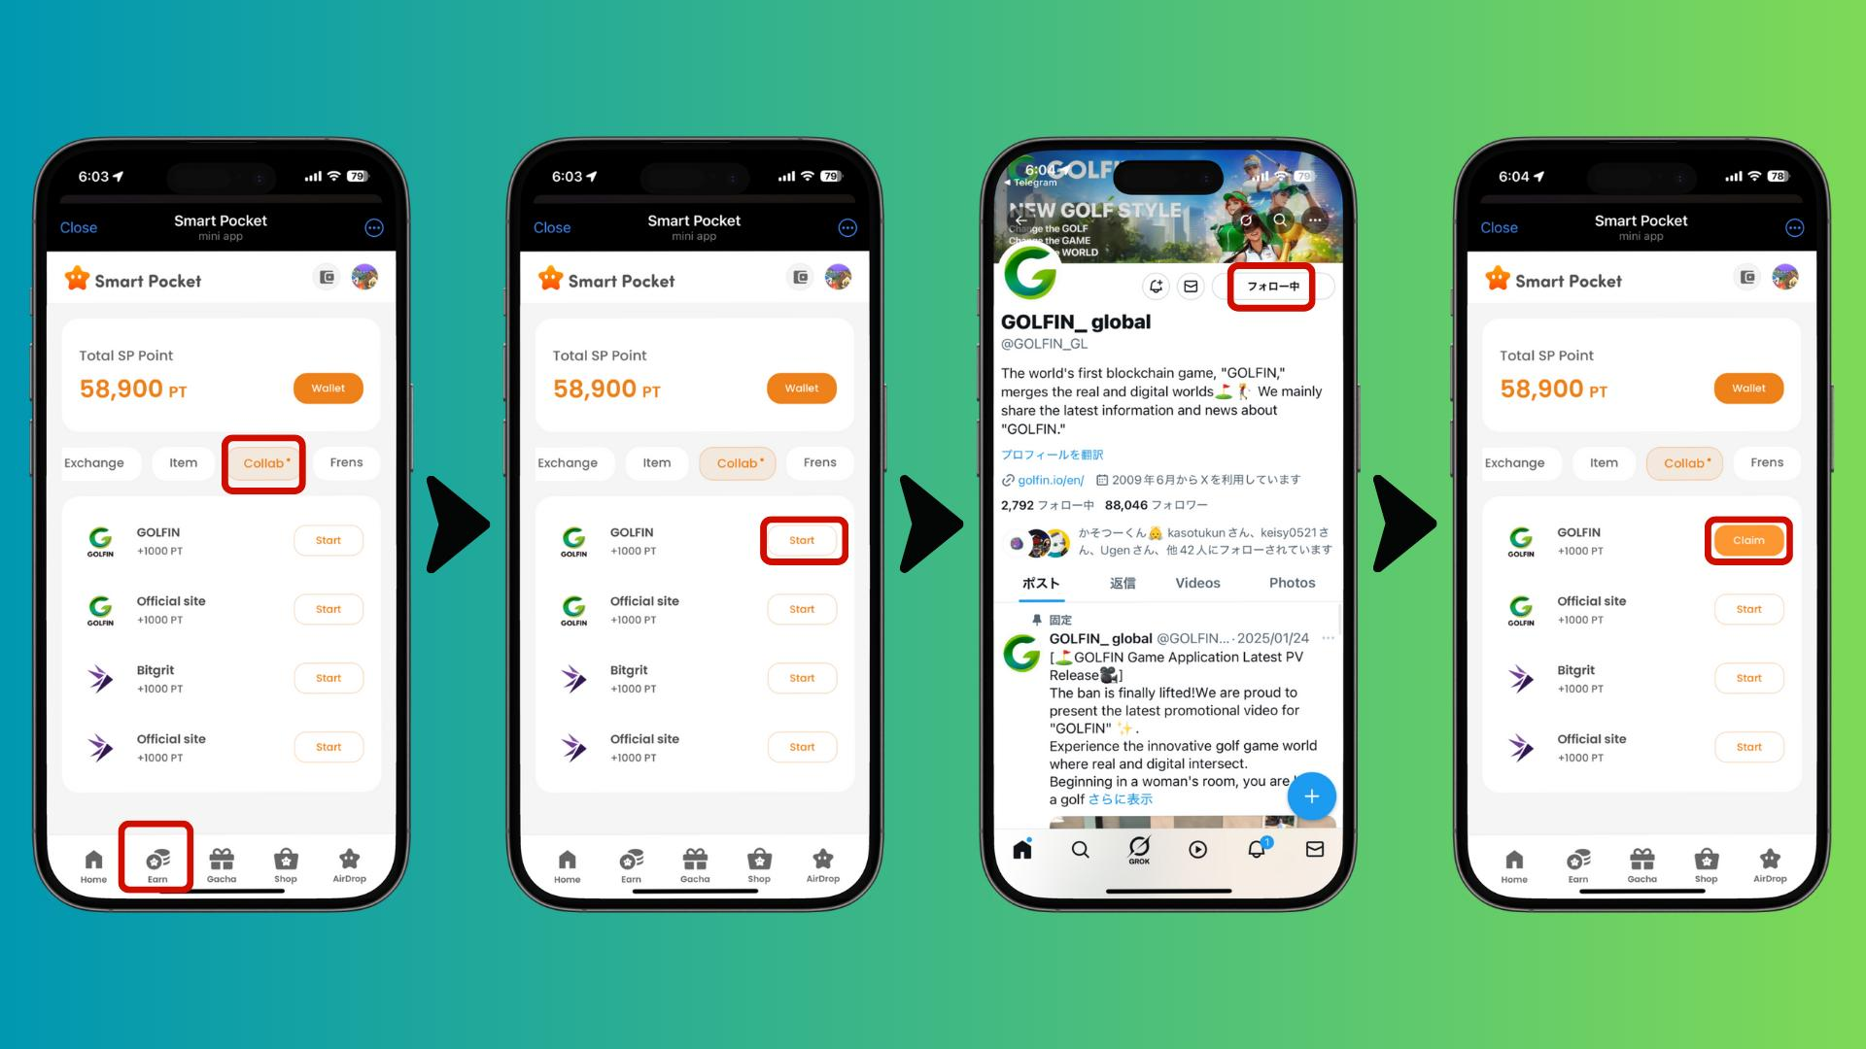

## GOLFIN 공식 웹사이트 방문하기

1. Smart Pocket 앱 실행.
2. Earn 탭 열기.
3. Collab 클릭.
4. GOLFIN Official Site에서 "Start" 클릭.
5. 공식 웹사이트 방문.
6. Smart Pocket 앱으로 돌아가기.
7. "Claim" 클릭하여 완료.

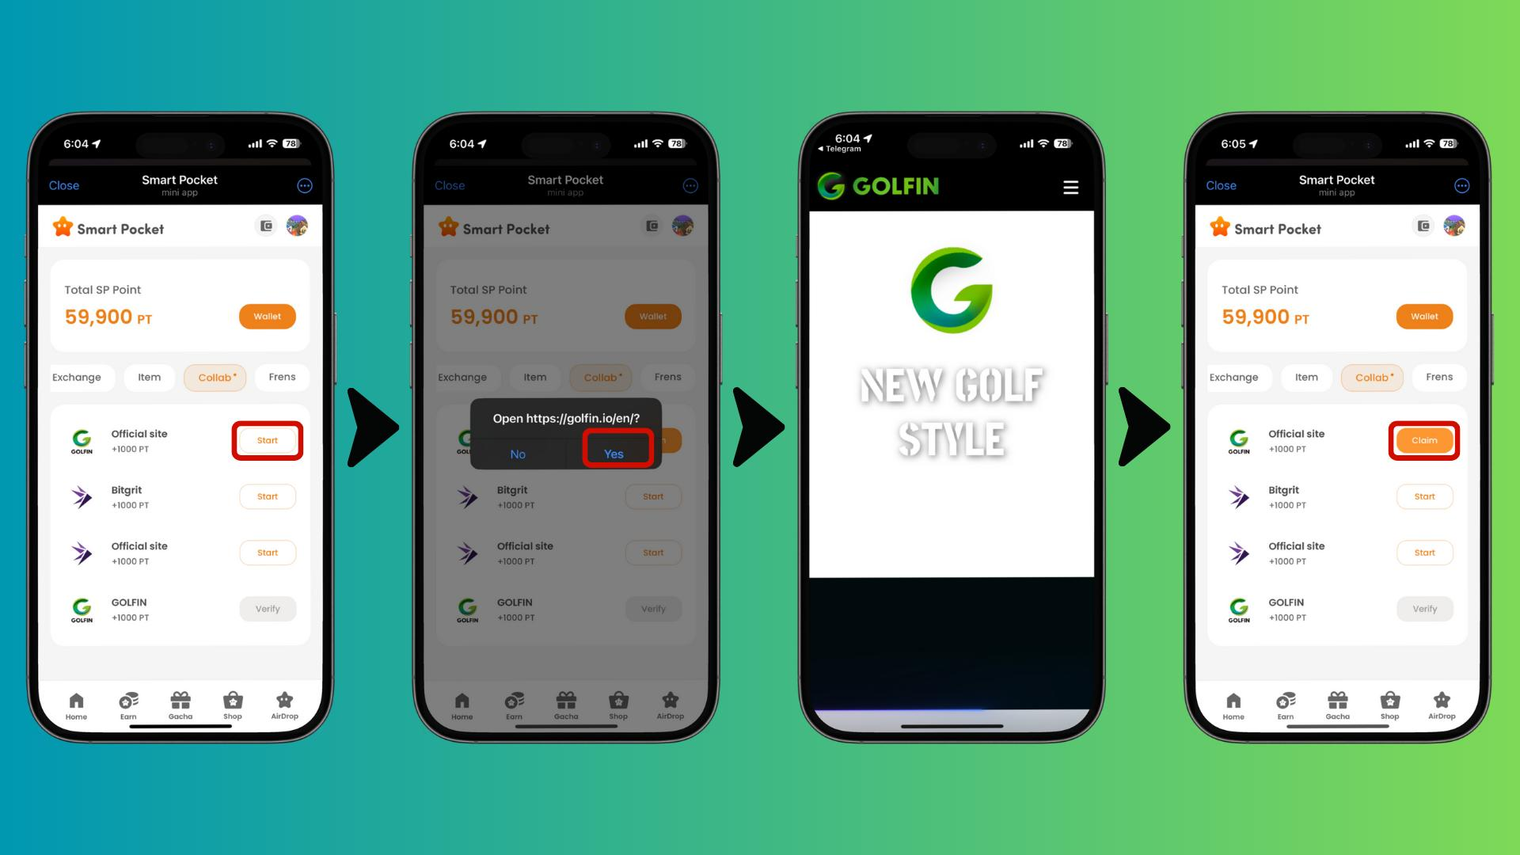

# 예상 에어드랍 조건

* $SP 토큰 보유자가 에어드랍 대상일 가능성이 높음.
* 스냅샷(자격 확인)이 예고 없이 진행될 수 있음.
* 앱 내 수령 절차가 필요할 수 있음.

※ 위 조건은 예상이며, 실제 조건은 공식 발표를 반드시 확인하세요.

# 사전 준비 - $SP 토큰 확보하기

에어드랍을 받으려면 Smart Pocket 앱에서 SOL 주소를 등록해야 합니다.  
  
SOL 주소 등록 가이드:  
https://note.com/japan_dao/n/ncb985f0162df

Smart Pocket 시작 가이드:  
https://note.com/japan_dao/n/n41015b5af06a

$SP 토큰에 대한 자세한 정보:  
https://note.com/japan_dao/n/n193cf90d526a

# 향후 전망 및 기대

Web3 게임 세계는 계속 진화하고 있으며, 현실과 가상을 융합한 GOLFIN 같은 프로젝트가 큰 주목을 받고 있습니다.  
  
기존 Play-to-Earn 게임이 단순한 수익 모델에 그쳤던 것과 달리, GOLFIN은 현실 세계의 활동과 가상 보상을 연계하는 새로운 방식을 제시합니다.  
  
이러한 모델은 스포츠 참여 촉진과 지역 활성화에도 기여할 가능성을 지니고 있습니다.

# 요약

GON (GOLFIN) 토큰은 스포츠와 Web3의 융합을 이끄는 신세계의 시작을 알릴 수 있습니다.  
  
Smart Pocket을 통한 에어드랍 참여는 혁신적인 생태계에 조기 참여할 수 있는 좋은 기회입니다.  
  
앞으로도 다양한 에어드랍이 예정되어 있으니, 지금이 Web3 프론티어를 체험할 최고의 타이밍입니다!

📢 최신 정보 확인하기 📢  
  
- Smart Pocket 공식 사이트: https://smapocke.com/  
- Smart Pocket 공식 Discord: https://discord.com/invite/smartpocket  
- Smart Pocket 공식 X 계정: https://x.com/smapocke  
- GOLFIN 공식 X 계정: https://x.com/GOLFIN_official